Dibujo Técnico I
Visualización de Piezas a y modelado en 3D a partir de vistas

Enlaces interesantes para la visualización de piezas:
http://www.educacionplastica.net/MenuDie.htm
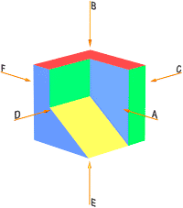

Denominación de las vistas
Si situamos un observador según las seis direcciones indicadas por las flechas, obtendríamos las seis vistas posibles de un objeto.
Estas vistas reciben las siguientes denominaciones:
Vista A: Vista de frente o alzado
Vista B: Vista superior o planta Vista C: Vista derecha o lateral derecha
Vista D: Vista izquierda o lateral izquierda Vista E: Vista inferior
Vista F: Vista posterior

Posiciones relativas de las vistas
Para la disposición de las diferentes vistas sobre el papel, se pueden utilizar dos variantes de proyección ortogonal de la misma importancia:
- El método de proyección del primer diedro, también denominado Europeo (antiguamente, método E)
- El método de proyección del tercer diedro, también denominado Americano (antiguamente, método A)
En ambos métodos, el objeto se supone dispuesto dentro de un cubo, sobre cuyas seis caras, se realizarán las correspondientes proyecciones ortogonales del mismo.
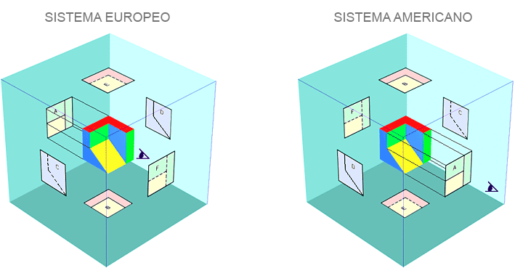
La diferencia estriba en que, mientras en el sistema Europeo, el objeto se encuentra entre el observador y el plano de proyección, en el sistema Americano, es el plano de proyección el que se encuentra entre el observador y el objeto.
El desarrollo del cubo de proyección, nos proporciona sobre un único plano de dibujo, las seis vistas principales de un objeto, en sus posiciones relativas.
Con el objeto de identificar, en que sistema se ha representado el objeto, se debe añadir el símbolo que se puede apreciar en las figuras, y que representa el alzado y vista lateral izquierda, de un cono truncado, en cada uno de los sistemas.
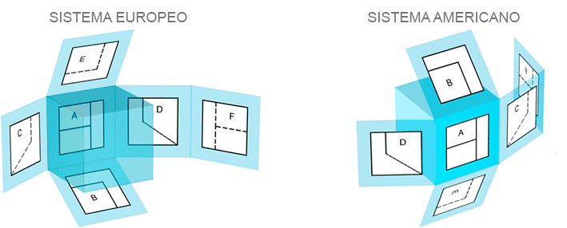
Una vez realizadas las seis proyecciones ortogonales sobre las caras del cubo, y manteniendo fija, la cara de la proyección del alzado (A), se procede a obtener el desarrollo del cubo, que como puede apreciarse en las figuras, es diferente según el sistema utilizado.
El desarrollo del cubo de proyección, nos proporciona sobre un único plano de dibujo, las seis vistas principales de un objeto, en sus posiciones relativas.
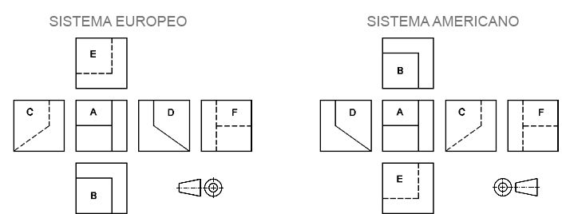
Con el objeto de identificar, en que sistema se ha representado el objeto, se debe añadir el símbolo que se puede apreciar en las figuras, y que representa el alzado y vista lateral izquierda, de un cono truncado, en cada uno de los sistemas.

Correspondencia entre las vistas
Como se puede observar en las figuras anteriores, existe una correspondencia obligada entre las diferentes vistas. Así estarán relacionadas:
- El alzado, la planta, la vista inferior y la vista posterior, coincidiendo en anchuras.
- El alzado, la vista lateral derecha, la vista lateral izquierda y la vista posterior, coincidiendo en alturas.
- La planta, la vista lateral izquierda, la vista lateral derecha y la vista inferior, coincidiendo en profundidad.
Habitualmente con tan solo tres vistas, el alzado, la planta y una vista lateral, queda perfectamente definida una pieza. Teniendo en cuenta las correspondencias anteriores, implicarían que dadas dos cualquiera de las vistas, se podría obtener la tercera, como puede apreciarse en la figura: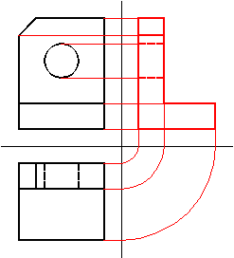
También, de todo lo anterior, se deduce que las diferentes vistas no pueden situarse de forma arbitraria. Aunque las vistas aisladamente sean correctas, si no están correctamente situadas, no definirán la pieza.
